ДОМАШНЯЯ ЦИФРОВАЯ МЕТЕОСТАНЦИЯ

Автор: Цибизов Глеб Сергеевич, студент 1 курса Колледжа космического машиностроения и технологий ГБОУ ВО МО «Технологический университет» им. А.А. Леонова, группа Р - 20

Научные руководители: Нечаева И.В., преподаватель высшей категории,; Трегуб Е.А., педагог дополнительного образования, Колледж космического машиностроения и технологий ГБОУ ВО МО «Технологический университет» им. А.А. Леонова

Аннотация: В проекте будет рассматриваться домашняя цифровая метеостанция, состоящая из метеорологической будки, оснащённой цифровыми датчиками, функцией которой является непрерывное измерение температуры и влажности, и домашней метеостанции. Аппаратура была протестирована, измерения показали, что использование цифровых датчиков в сравнении с аналоговыми удобнее и проще в использовании
Ключевые слова: цифровая метеостанция, цифровые датчики, аналоговые датчики

HOME DIGITAL WEATHER STATION

Author: Tsibizov Gleb Sergeevich, 1st year student of the College of Space Engineering and Technology of "Technological University" named after A.A. Leonov

Scientific advisers: Nechaeva I.V., teacher of the highest category; Tregub E.A., teacher of additional education, the College of Space Engineering and Technology of "Technological University" named after A.A. Leonov

Abstract: The project will consider a home digital weather station, consisting of a weather booth equipped with digital sensors, the function of which is to continuously measure temperature and humidity, and a home weather station. The equipment was tested, measurements showed that the use of digital sensors in comparison with analog ones is more convenient and easier to use.
Keywords: digital weather station, digital sensors, analog sensors

г. Королев
2021
Введение
Метеостанция - специальное устройство, удовлетворяющее определённым требованиям, на которой установлены стандартные приборы для непрерывных метеорологических измерений.
В проекте будет рассматриваться метеорологическая будка. Это небольшой деревянный ящик с перфорированными или жалюзийными стенками, а также с водозащитным козырьком.
В будке размещаются термометры, барометры и гигрометры.
Цель метеорологической будки – непрерывное измерение температуры и влажности.
Цель проекта – доказать то, что цифровые датчики имеют превосходство в удобстве и точности над аналоговыми датчиками.

- Об аналоговых и цифровых датчиках
Аналоговые датчики - это привычные всем термометры, барометры на основе сплава галинстана и гигрометры.
Неудобство аналоговых датчиков заключается в том, что приходится вручную записывать информацию, полученную от датчиков, на носители информации.

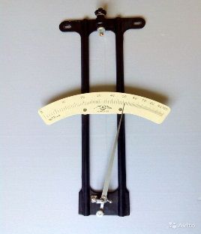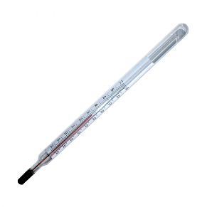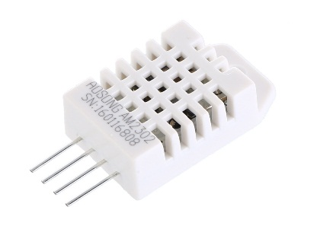

Рисунок 1 – ПОДПСАТЬ

Все минусы аналоговых датчиков решают цифровые датчики.
Рассмотрим датчик температуры и влажности AM2302

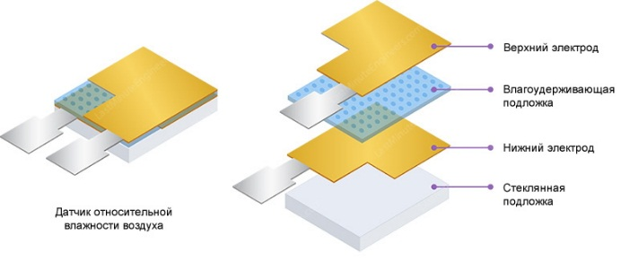 | 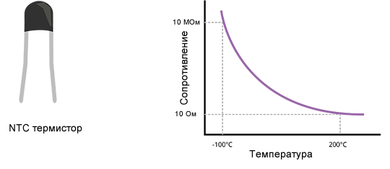
Рисунок 2 - ПОДПИСАТЬ

Чувствительный к температуре компонент, это ОТК Термистор (Отрицательный температурный коэффициент), что означает, что с ростом температуры сопротивление уменьшается. Термистор сделан так, чтобы при изменении температуры на один градус сопротивление резко менялось до 100 Ом или более.
Чувствительный к влажности компонент имеет два электрода с влагоудерживающей подложкой (обычно соль или проводящий пластиковый полимер), зажатой между ними. Изменение сопротивления между двумя электродами пропорционально относительной влажности. Более высокая относительная влажность уменьшает сопротивление между электродами, в то время как более низкая относительная влажность увеличивает это сопротивление.
В данном датчике имеется 8-разрядная микросхема. Она измеряет и обрабатывает аналоговый сигнал и выполняет преобразование в цифровой сигнал с данными о температуре и влажности.

- разработка
Для демонстрации работы данных датчиков был разработан проект «Цифровая домашняя метеостанция». Она включает в себя два устройства, метеобудку и домашнюю метеостанцию.

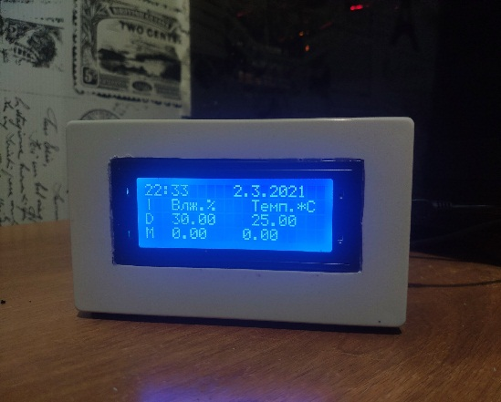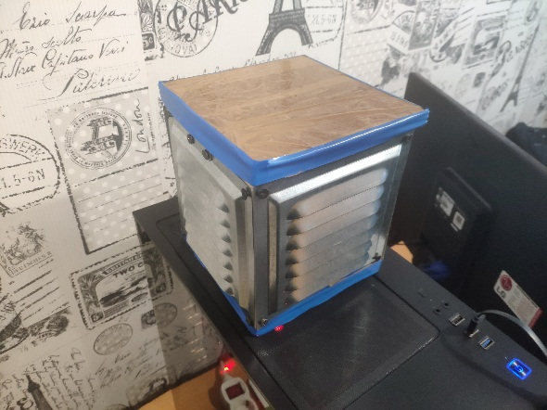

Рисунок 3 – ПОДПИСАТЬ

Метеобудка включает в себя датчик температуры/влажности AM2303, микроконтроллер Arduino Nano и трансивер nRF24L01 с внешней антенной. Задача метеобудки - передавать актуальные данные о метеорологических условиях по радиоканалу 2.4 Ghz на расстоянии до 100 м.
Домашняя метеостанция включает в себя тот же датчик температуры/влажности, микроконтроллер Arduino Nano, трансивер nRF24L01 со встроенной антенной, символьный дисплей LCD2004 с каналом I2C и часы реального времени DS3231.
Задача метеостанции - принимать данные от метеобудки, иметь данные о температуре/влажности в помещении, показывать дату и время.
Разработана метеобудка размерами 16х16х18 см из фанеры и металлических оцинкованных решеток, принципиальные схемы устройств и алгоритмы отправки/получения данных.

- Прошивки и схемы ГДЕ ТЕКСТ???

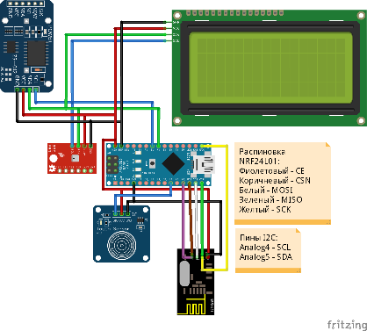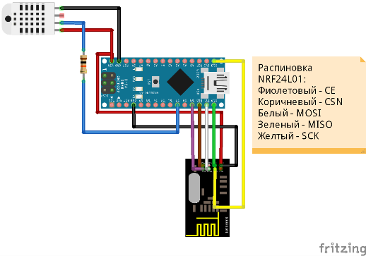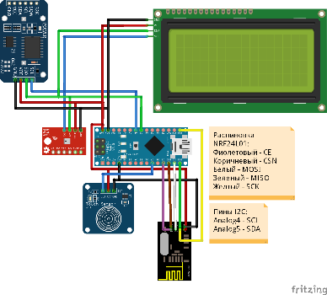

Рисунок 4 - ПОДПИСАТЬ

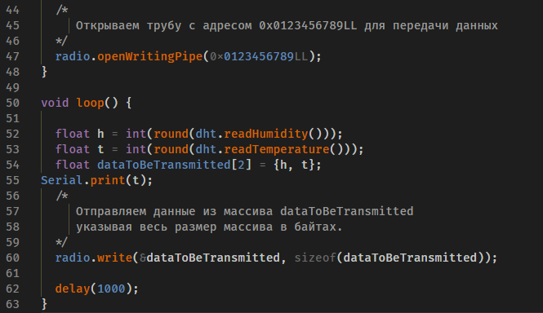

Рисунок 5 – ПОДПИСАТЬ

- Тестирование устройств и РЭА
Изготовленные устройства были протестированы в зимнее время, метеобудка стояла в 2 метрах от земли во дворе, метеостанция находилась в помещении примерно в 20 метрах от метеобудки.
Тест связи прошел успешно на скорости 2 Мбит/с.
Измерения температур проходили параллельно с аналоговыми датчиками и сравнивались с показаниями метеостанции. Судя по записанным метеоданным, разница температур составила ± 0.5 ℃.
Метеостанция работала 3 часа без перерывов и никаких ошибок, потерь связи обнаружено не было.
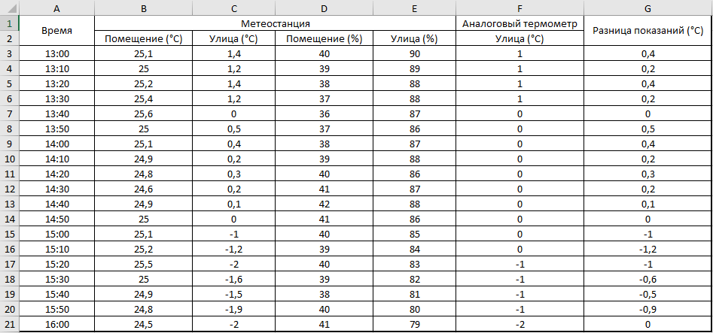

Рисунок 6 - ПОДПИСАТЬ

Вывод и итоги эксперимента
Эксперимент показал, что цифровые датчики удобнее и проще в использовании в сравнении с аналоговыми, разница температур незначительная и не имеет каких-либо серьезных недостатков.
В дальнейшем метеостанцию можно дополнить датчиками ветра, таблицей примерных показаний на будущее, WI-FI модулем с Web-сервером для доступа к показаниям с ПК и смартфонов, модулем с SD картой для записи метеоданных в таблицу.

Литература: ГДЕ???

Дополнить статью литературой, расставить в тексте ссылки на неё с указанием страниц. Подписать рисунки, добавить текст в п. 3

